**Források helye**: hálózati meghajtó

**Használható segédanyagok**: írott és nyomtatott jegyzetek

**Mentés helye**: hálózati meghajtó

Ön a bigyulabolt üzlet nyilvántartó Java **Swing Form** alapú szoftver egyes moduljainak elkészítésére kapott megbízást. Feladata, hogy a program meghatározott moduljait egy NetBeans project keretein belül megvalósítsa adatbázis támogatással. Mappaszerkezete strukturált legyen!

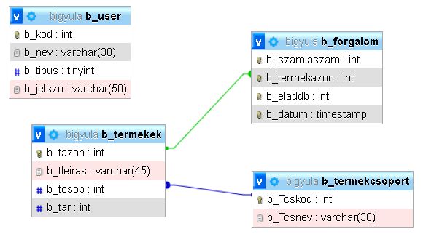 **I. Adatbázis**: program működéséhez az alábbi adattáblákra van szüksége, hozza létre azokat::

**b_user**

|  |  |
| --- | --- |
| b_kod: Elsődleges kulcs, integer, nem lehet NULL értékű, AUTO INCREMENT | Elsődleges kulcsa a táblának, csak számokból álló jelsorozat , automatikusan egyesével növekszik |
| b_nev: Varchar(30), lehet nem NULL értékű | Felhasználó neve (pl: ’Kiss_Ede’) |
| b_tipus: tinyint nem lehet NULL értékű | Felhasználó, lehet: 0 (elado: eladás és kimutatás), vagy 1 (kiemelt: mindent tehet) |
| b_jelszo Varcgar(50) nem lehet NULL értékű | User jelszava |

**b_termekcsoport**

|  |  |
| --- | --- |
| b_Tcskod: int Elsődleges kulcs, nem lehet NULL értékű | Minden termékre jellemző, hogy valamilyen csoportba tartozik |
| b_Tcsnev: Varchar(30) nem lehet NULL értékű | A termékcsoport neve |

**b_termekek**

|  |  |
| --- | --- |
| b_tazon int Elsődleges kulcs, nem lehet NULL értékű | Termékhez tartozó cikkszám |
| b_tleiras: varchar(45), nem lehet NULL értékű | Termék neve |
| b_tcsop: integer, nem lehet NULL érték, IDEGEN kulcs =>b_termekcsoport.b_Tcskod | Minden termék valamilyen csoportba tartozik |
| b_tar: integer | A termék ára |

**b_forgalom** eladást tükrözi

|  |  |
| --- | --- |
| b_szamlaszam int Elsődleges kulcs, nem lehet NULL értékű | minden eladásra jellemző 1-ról induló, egyesével növekvő érték. Egy vásárlás egy számlát jelent. Egy számla több tételt tartalmazhat |
| b_termekazon: Elsődleges kulcs, illetve idegen kulcs (b_termekek.b_tazon-ra hivatkozik): KT_cikkszam) integer, nem lehet NULL értékű | Eladott termék cikkszáma (termékre jellemző csak számokból álló jelsorozat). Idegen kulcs. |
| b_eladdb: Elsődleges kulcs, integer, nem lehet NULL értékű | Eladott mennyiség |
| b_datum: Elsődleges kulcs, timestamp alapértéke: **CURRENT_TIMESTAMP** | Az az időpont, amikor az eladás a rekord felvétele |

**Az idegen kulcsokat (Constraints) állítsa be a táblaleírásoknak megfelelően!**

Töltse fel tesztadatokkal az adatbázist, annak használatához**: „bigyula.sql”-**ben találja az adatokat.

**II. Jawa Swing** alkalmazás : Project: Bigyulabolt; package: bigyula

**FOMENU Form**

A következő menüszerkezettel:

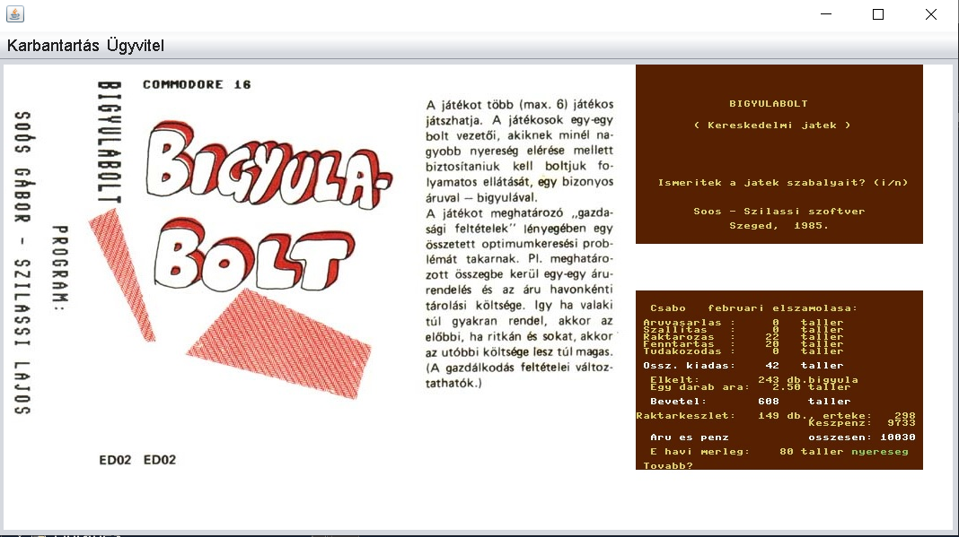

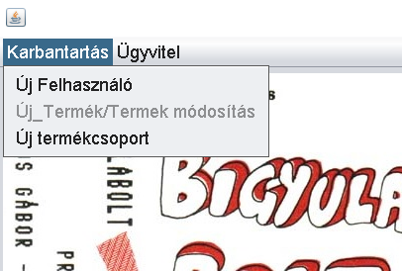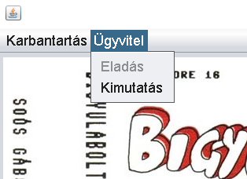

Karbantartáson belüli almenüpontok:

**Új Felhasználó** -Új Termék/Termék Módosítás- **Új Termékcsoport**

Ügyvitelen belüli almenüpontok:

Eladás – **Kimutatás**

A form aktiválásakor **csak, kizárólag csak a kiemelt almenüpontok** legyenek engedélyezve!

**UJ_FELHASZNALO Form (minden megjelenéshez 18-as betűméret a kívánt)**

Ezen a fromon belül lehet **új felhasználót regisztrálni.**

Helyezzen el egy TexField-et, vagy JoptionPane-en keresztül küldjön ismertetőt az eseményekről („Sikeres felvétel”, illetve „Szóközt ne hagyjon”, „Jelszóegyezőség nem megfelelő”)

Feltételek:

Üres mező nem lehet

Jelszóegyezőség szükséges (Jelszó; Jelszóismétlés)

Névben nem lehet szóköz karakter

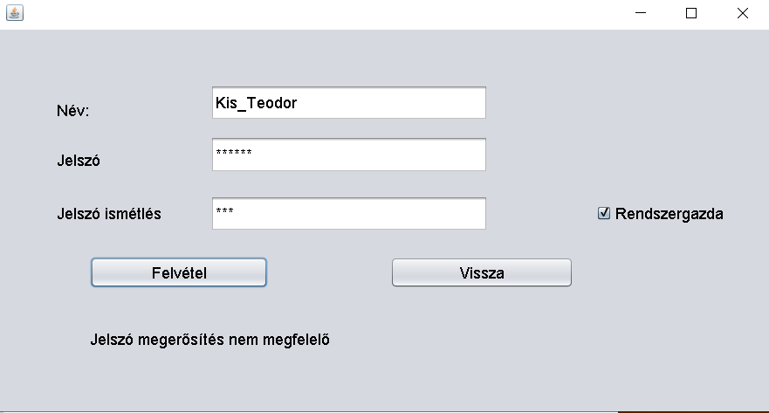

A Rendszergazda **check boksz bepipált értéknél : b_tipus=1, egyébként 0.**

A **Felvétel** gomb hatására új felhasználót veszünk fel, de csak abban az esetben, ha minden Text_Field ki van töltve a megfelelő adatokkal és értékekkel.

Ellenőrizze a működést!!!

**Uj_Termekcsoport Form : Termékcsoport felvételáhez (minden megjelenéshez 18-as betűméret a kívánt)**

Feltételek:

Termékcsoport kód csak szám lehet

Termékcsoport kód nem szerepelhet többször (termékcsoport kód ellenőrzés)

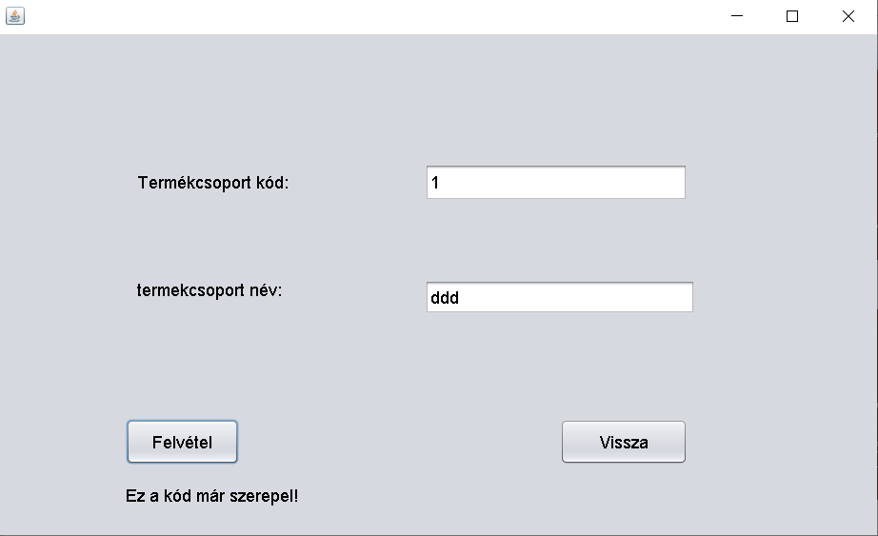Információs mezőt, vagy jOptionPane használatával a következők lehetnek:

„Ez a kód már szerepel”; „Sikeres felvétel”; „Üres mező nem lehet!”

**KIMUTATAS Form Összeladást és termékcsoportonkánti eladást kell meghatározni (minden megjelenéshez 18-as betűméret a kívánt)**

Az ’Összeladás’ Felirat melletti Text_Field-ben jelenjen meg az eddigi teljes eladás értéke Ft-ban.

Az árfolyamba az aktuális euró átváltási értéket lehet beírni, a mezőbe csak számérték és pont írható be. Ponttal nem kezdődhet szám, pont csak egyszer szerepelhet.

Ellenőrizze a működést és mentse munkáját a megadott helyre!

A jTable-ben jelenjenek meg termékcsoportonként 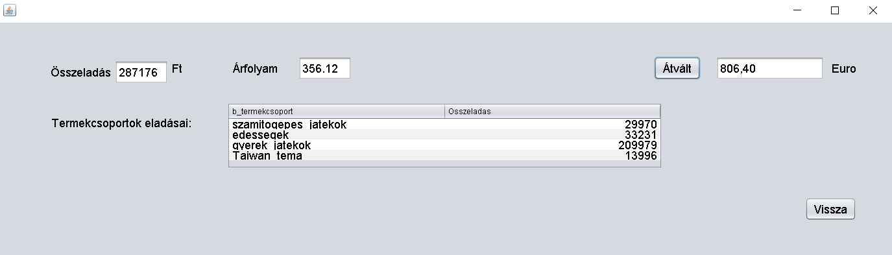az eladások!

Mentse munkáját - a teljes mappát – a megadott helyre!

|  |  |  |  |
| --- | --- | --- | --- |
| Adatbázis: 40 pont | | | |
| Táblák létrehozása | Táblánként 5 pont (20 pont) | |  |
| Táblakapcsolatok létrehozása | Kapcsolatonként 3 pont (6 pont) | |  |
| Táblákat a tesztadatokkal megfelelően feltöltötte | Táblánként 3 pont (12 pont) | |  |
| Táblák rendben feltöltve elkészültek | 2 pont | |  |
| Jawa_Swing alkalmazás létrehozása MYSQL adatbázis kapcsolattal: 65 pont | | | |
| Főmenü: | | 10 pont | |
| Projekt, package létrehozása libraries (mysql connector), mappa szerkezet | 5pont | |  |
| Főmenü rendben elkészült | 5pont | |  |
| UJ_FELHASZNALO Form | | 20 pont | |
| Új termék felvétele | 15pont | |  |
| Mezők bevitele; információközlés | 5pont | |  |
| UJ_TERMEKCSOPORT Form | | 15 pont | |
| Beszúrás működik | 10 | |  |
| Információs mezők, ellenőrzések jók | 5 | |  |
| Összeladás; Termékcsoportonkénti eladás | | 15 pont | |
| Eredmények megjelenítése | 10pon | |  |
| Átváltás, megfelelő beviteli lehetőség | 5 pont | |  |
| Elért pont | | |  |
| Százalék/Érdemjegy: | | |  |